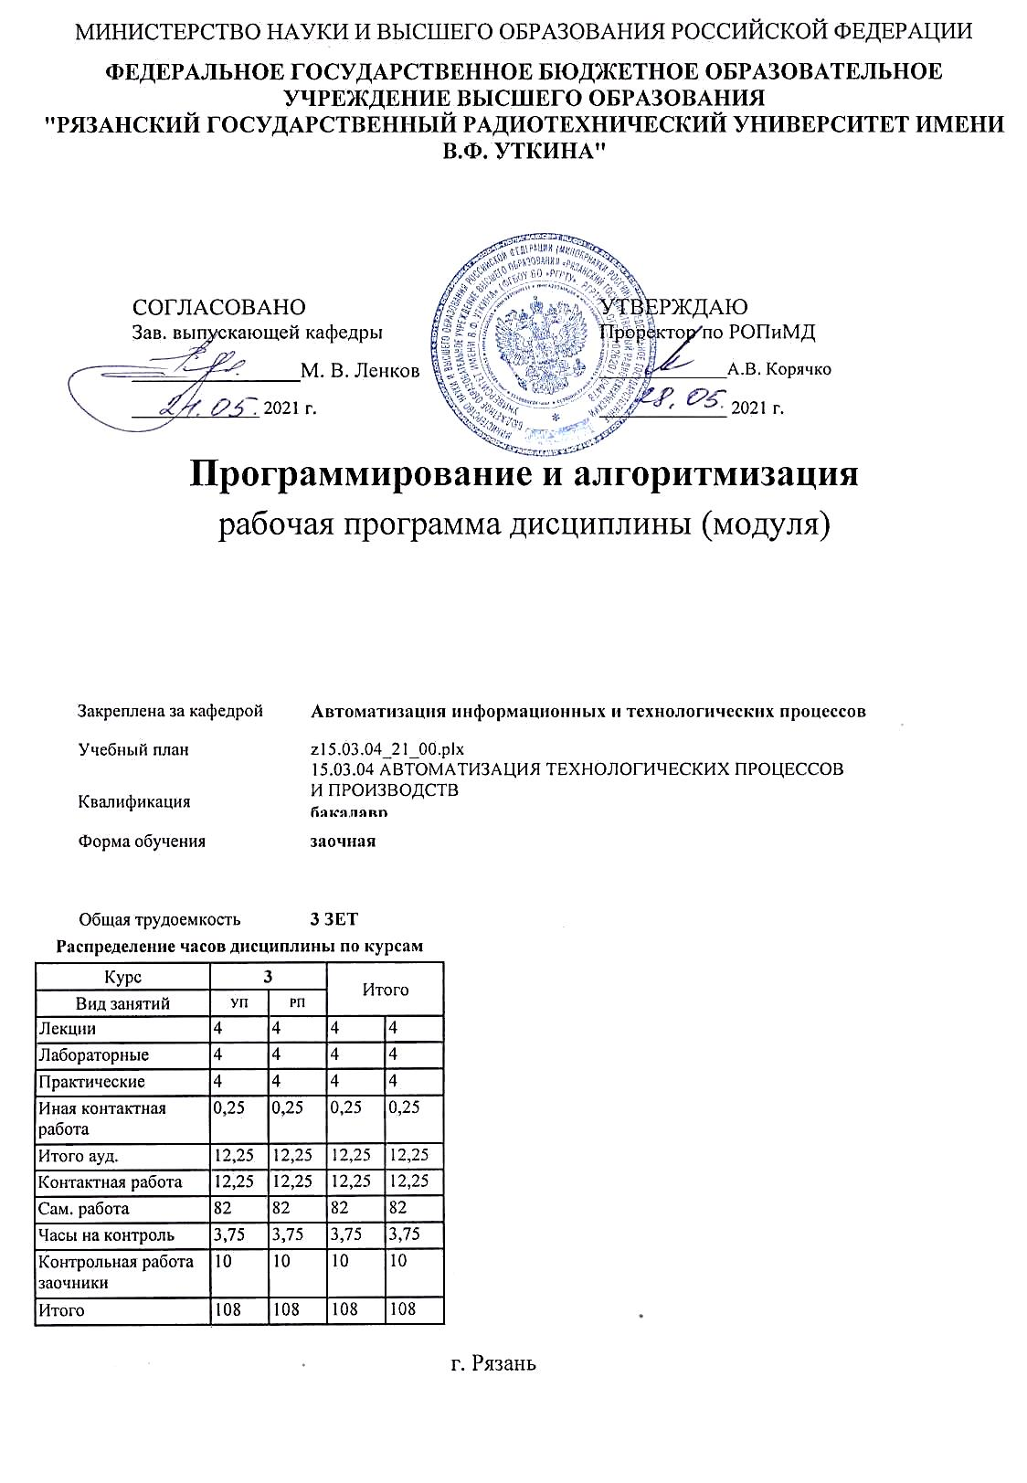

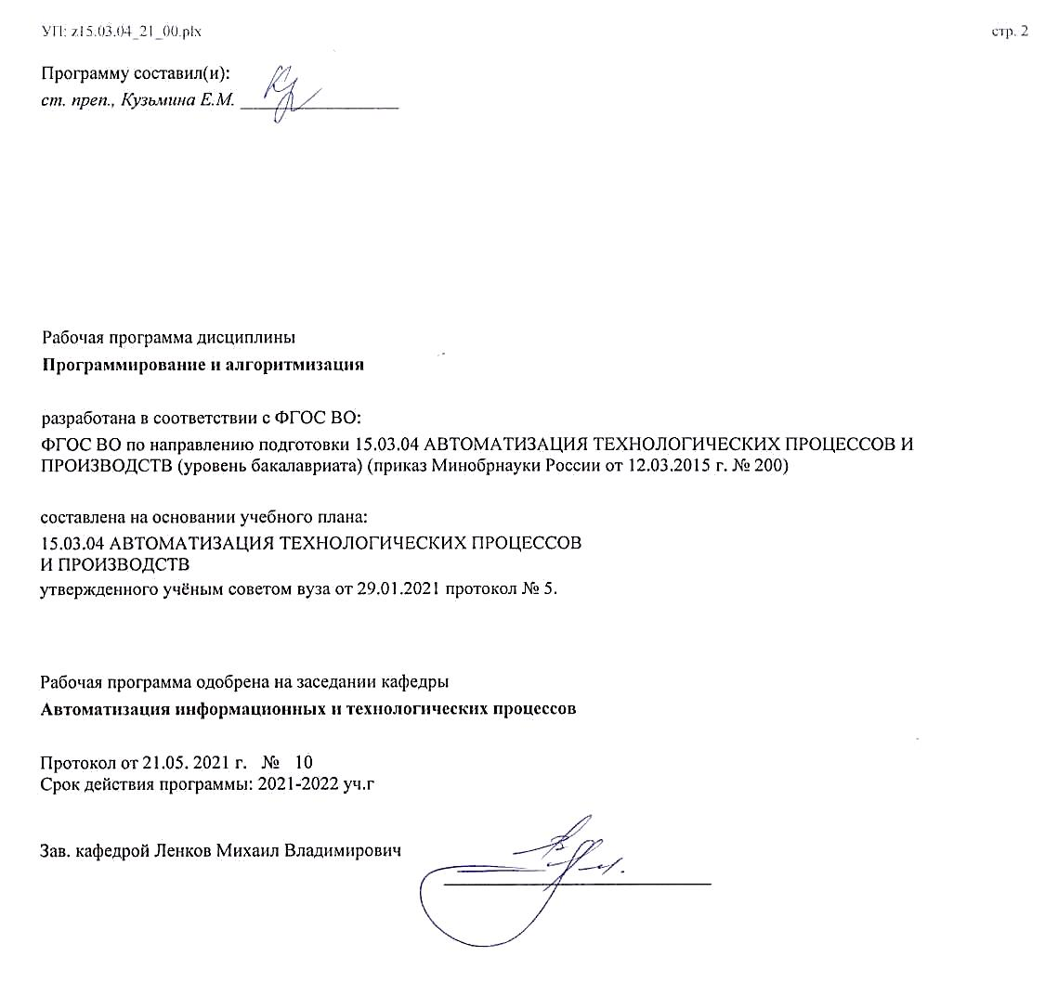

|  |  |  |  |
| --- | --- | --- | --- |
| УП: z15.03.04_21_00.plx | |  | стр. 3 |
|  |  |  |  |
|  | | | |
|  |  |  |  |
|  | | | |
|  |  |  |  |
| **Визирование РПД для исполнения в очередном учебном году** | | | |
|  |  |  |  |
| Рабочая программа пересмотрена, обсуждена и одобрена для  исполнения в 2022-2023 учебном году на заседании кафедры | | | |
| **Автоматизация информационных и технологических процессов** | | | |
|  |  |  |  |
|  | Протокол от __ __________ 2022 г. № __  Зав. кафедрой _______________________________________ | | |
|  |  |  |  |
|  | | | |
|  |  |  |  |
|  | | | |
|  |  |  |  |
| **Визирование РПД для исполнения в очередном учебном году** | | | |
|  |  |  |  |
| Рабочая программа пересмотрена, обсуждена и одобрена для  исполнения в 2023-2024 учебном году на заседании кафедры | | | |
| **Автоматизация информационных и технологических процессов** | | | |
|  |  |  |  |
|  | Протокол от __ __________ 2023 г. № __  Зав. кафедрой _______________________________________ | | |
|  |  |  |  |
|  | | | |
|  |  |  |  |
|  | | | |
|  |  |  |  |
| **Визирование РПД для исполнения в очередном учебном году** | | | |
|  |  |  |  |
| Рабочая программа пересмотрена, обсуждена и одобрена для  исполнения в 2024-2025 учебном году на заседании кафедры | | | |
| **Автоматизация информационных и технологических процессов** | | | |
|  |  |  |  |
|  | Протокол от __ __________ 2024 г. № __  Зав. кафедрой _______________________________________ | | |
|  |  |  |  |
|  | | | |
|  |  |  |  |
|  | | | |
|  |  |  |  |
| **Визирование РПД для исполнения в очередном учебном году** | | | |
|  |  |  |  |
| Рабочая программа пересмотрена, обсуждена и одобрена для  исполнения в 2025-2026 учебном году на заседании кафедры | | | |
|  |  |  |  |
| **Автоматизация информационных и технологических процессов** | | | |
|  |  |  |  |
|  | Протокол от __ __________ 2025 г. № __  Зав. кафедрой __________________________________________ | | |

|  |  |  |  |  |  |  |  |  |  |  |
| --- | --- | --- | --- | --- | --- | --- | --- | --- | --- | --- |
| УП: z15.03.04_21_00.plx | | | |  |  |  |  |  |  | стр. 4 |
| **1. ЦЕЛИ ОСВОЕНИЯ ДИСЦИПЛИНЫ (МОДУЛЯ)** | | | | | | | | | | |
| 1.1 | Цели: | | | | | | | | | |
| 1.2 | Получение навыков программирования на алгоритмическом языке Паскаль применительно к различным структурам данных, применяемым в профессиональной деятельности. | | | | | | | | | |
| 1.3 | Изучение принципов построения модульных программ. | | | | | | | | | |
| 1.4 | Задачи дисциплины: | | | | | | | | | |
| 1.5 | Изучение основных приемов программирования. | | | | | | | | | |
| 1.6 | Освоение различных методов упорядочивания и поиска в информационных массивах. | | | | | | | | | |
| 1.7 | Знакомство с различными структурами данных в информатике и методами их программного моделирования. | | | | | | | | | |
| 1.8 |  | | | | | | | | | |
|  |  |  |  |  |  |  |  |  |  |  |
| **2. МЕСТО ДИСЦИПЛИНЫ (МОДУЛЯ) В СТРУКТУРЕ ОБРАЗОВАТЕЛЬНОЙ ПРОГРАММЫ** | | | | | | | | | | |
| Цикл (раздел) ОП: | | | Б1.В.ДВ.02 | | | | | | | |
| **2.1** | **Требования к предварительной подготовке обучающегося:** | | | | | | | | | |
| 2.1.1 | Для освоения дисциплины обучающийся должен: | | | | | | | | | |
| 2.1.2 | Знать: основные структуры данных и операторы языка Паскаль. | | | | | | | | | |
| 2.1.3 | Уметь: создавать программные приложения, построенные по модульному принципу | | | | | | | | | |
| **2.2** | **Дисциплины (модули) и практики, для которых освоение данной дисциплины (модуля) необходимо как предшествующее:** | | | | | | | | | |
| 2.2.1 | Базы данных и СУБД | | | | | | | | | |
| 2.2.2 | Теория баз данных | | | | | | | | | |
| 2.2.3 | Производственная практика | | | | | | | | | |
| 2.2.4 | Подготовка к процедуре защиты и процедура защиты выпускной квалификационной работы | | | | | | | | | |
| 2.2.5 | Преддипломная практика | | | | | | | | | |
|  |  |  |  |  |  |  |  |  |  |  |
| **3. КОМПЕТЕНЦИИ ОБУЧАЮЩЕГОСЯ, ФОРМИРУЕМЫЕ В РЕЗУЛЬТАТЕ ОСВОЕНИЯ ДИСЦИПЛИНЫ (МОДУЛЯ)** | | | | | | | | | | |
| **ПК-30: способностью участвовать в работах по практическому техническому оснащению рабочих мест, размещению основного и вспомогательного оборудования, средств автоматизации, управления, контроля, диагностики и испытаний, а также по их внедрению на производстве** | | | | | | | | | | |
| **.** | | | | | | | | | | |
| **Знать**  основные приемы программирования | | | | | | | | | | |
| **Уметь**  разрабатывать программные средства для систем автоматизации | | | | | | | | | | |
| **Владеть**  современными средствами проектирования программ | | | | | | | | | | |
|  |  |  |  |  |  |  |  |  |  |  |
| **В результате освоения дисциплины (модуля) обучающийся должен** | | | | | | | | | | |
| **3.1** | **Знать:** | | | | | | | | | |
| 3.1.1 | основные структуры данных и алгоритмы их обработки, используемые для создания систем автоматизации | | | | | | | | | |
| **3.2** | **Уметь:** | | | | | | | | | |
| 3.2.1 | создавать программные приложения в различных средах программирования | | | | | | | | | |
| **3.3** | **Владеть:** | | | | | | | | | |
| 3.3.1 | составления алгоритмов и кодирования их на языке высокого уровня | | | | | | | | | |
|  |  |  |  |  |  |  |  |  |  |  |
| **4. СТРУКТУРА И СОДЕРЖАНИЕ ДИСЦИПЛИНЫ (МОДУЛЯ)** | | | | | | | | | | |
| **Код занятия** | | **Наименование разделов и тем /вид занятия/** | | | **Семестр / Курс** | **Часов** | **Компетен-**  **ции** | **Литература** | **Форма контроля** | |
|  | | **Раздел 1. 2. Основные принципы работы с массивами** | | |  |  |  |  |  | |
| 1.1 | | Основные действия и алгоритмы при работе с массивами /Тема/ | | | 3 | 0 |  |  |  | |
| 1.2 | | Методы поиска и сортировки массивов /Ср/ | | | 3 | 14 | ПК-30 | Л1.7Л2.4 |  | |
| 1.3 | | Поиски в информационных массивах /Лек/ | | | 3 | 2 | ПК-30 | Л1.1 Л1.3 Л1.4 Л2.4 Л1.7Л2.1 |  | |

|  |  |  |  |  |  |  |  |  |  |  |  |
| --- | --- | --- | --- | --- | --- | --- | --- | --- | --- | --- | --- |
| УП: z15.03.04_21_00.plx | | | |  |  |  |  |  |  |  | стр. 5 |
| 1.4 | | Сортировка информационных массивов /Лек/ | | | 3 | 2 | ПК-30 | Л1.1 Л1.2 Л1.3 Л2.4 Л1.7 |  | | |
| 1.5 | | Основные принципы сортировки массивов /Пр/ | | | 3 | 2 | ПК-30 |  |  | | |
| 1.6 | | Последовательный поиск в упорядоченных и неупорядоченных массивах /Пр/ | | | 3 | 2 | ПК-30 | Л1.7 |  | | |
| 1.7 | | Двоичный поиск в массивах /Лаб/ | | | 3 | 2 | ПК-30 | Л1.7 |  | | |
| 1.8 | | Сортировка массивов /Лаб/ | | | 3 | 2 | ПК-30 | Л1.7 |  | | |
| 1.9 | | Контроль выполнения заданий /Зачёт/ | | | 3 | 2 | ПК-30 |  |  | | |
| 1.10 | | Контрольная работа по методам поиска и сортировки /КрЗ/ | | | 3 | 10 |  |  |  | | |
|  | | **Раздел 2. 1. Структура ЭВМ и особенности адресации** | | |  |  |  |  |  | | |
| 2.1 | | Адресация в ЭВМ и структура хранения данных /Тема/ | | | 3 | 0 |  |  |  | | |
| 2.2 | | Адресация в ЭВМ и структура хранения данных /Ср/ | | | 3 | 5 | ПК-30 | Л1.1 Л1.6 Л1.8Л2.2 Л2.3Л2.4 |  | | |
| 2.3 | | Способы адресации ЭВМ /Ср/ | | | 3 | 5 | ПК-30 | Л1.1 |  | | |
|  | | **Раздел 3. 3. Файлы** | | |  |  |  |  |  | | |
| 3.1 | | Работа с файлами в Паскале /Тема/ | | | 3 | 0 |  |  |  | | |
| 3.2 | | Основные типы файлов и их использование в программах /Ср/ | | | 3 | 10 | ПК-30 | Л1.1 Л1.3 |  | | |
| 3.3 | | Работа с типизированными и текстовыми файлами /Ср/ | | | 3 | 10 | ПК-30 | Л1.1 |  | | |
| 3.4 | | Работа с типизированными файлами /Ср/ | | | 3 | 10 | ПК-30 | Л1.1 |  | | |
| 3.5 | | Работа с текстовыми файлами /Ср/ | | | 3 | 10 | ПК-30 | Л1.1 |  | | |
| 3.6 | | Контроль выполнения заданий /ИКР/ | | | 3 | 0,25 | ПК-30 | Л1.1 |  | | |
|  | | **Раздел 4. 4. Структуры данных, используемые в информатике** | | |  |  |  |  |  | | |
| 4.1 | | Таблицы как структура данных /Тема/ | | | 3 | 0 |  |  |  | | |
| 4.2 | | Таблицы /Ср/ | | | 3 | 4 | ПК-30 | Л2.1 Л1.5 |  | | |
| 4.3 | | Рассмотрение различных способов организации работы с таблицами /Ср/ | | | 3 | 4 | ПК-30 | Л2.1 Л1.5 Л1.6 Л1.8 |  | | |
| 4.4 | | Контроль /Зачёт/ | | | 3 | 0,75 | ПК-30 |  |  | | |
| 4.5 | | Понятие стека и очереди /Тема/ | | | 3 | 0 |  |  |  | | |
| 4.6 | | Стеки в информатике /Ср/ | | | 3 | 4 | ПК-30 | Л1.1 |  | | |
| 4.7 | | Реализация очереди в программе /Ср/ | | | 3 | 6 | ПК-30 | Л1.1 |  | | |
| 4.8 | | Контроль /Зачёт/ | | | 3 | 1 | ПК-30 | Л1.1 |  | | |
|  |  |  |  |  |  |  |  |  |  |  |  |
| **5. ОЦЕНОЧНЫЕ МАТЕРИАЛЫ ПО ДИСЦИПЛИНЕ (МОДУЛЮ)** | | | | | | | | | | | |
|  | | | | | | | | | | | |
| Оценочные материалы приведены в приложении к рабочей программе дисциплины (см. документ «Оценочные материалы по дисциплине «Программирование и алгоритмизация»»). | | | | | | | | | | | |
|  |  |  |  |  |  |  |  |  |  |  |  |
| **6. УЧЕБНО-МЕТОДИЧЕСКОЕ И ИНФОРМАЦИОННОЕ ОБЕСПЕЧЕНИЕ ДИСЦИПЛИНЫ (МОДУЛЯ)** | | | | | | | | | | | |
| **6.1. Рекомендуемая литература** | | | | | | | | | | | |
| **6.1.1. Основная литература** | | | | | | | | | | | |
| № | Авторы, составители | | Заглавие | | | | | Издательство, год | | Количество/  название ЭБС | |

|  |  |  |  |  |  |  |
| --- | --- | --- | --- | --- | --- | --- |
| УП: z15.03.04_21_00.plx | | |  |  |  | стр. 6 |
| № | Авторы, составители | Заглавие | | Издательство, год | Количество/  название ЭБС | |
| Л1.1 | Кирнос В. Н. | Введение в вычислительную технику. Основы организации ЭВМ и программирование на Ассемблере : учебное пособие | | Томск: Томский государственн ый университет систем управления и радиоэлектрон ики, Эль Контент, 2011, 172 с. | 978-5-4332- 0019-7, http://www.ipr bookshop.ru/1 3921.html | |
| Л1.2 | Зоткин С. П. | Программирование на языке высокого уровня : методические указания и варианты заданий для студентов 1-го курса направления подготовки 09.03.01 информатика и вычислительная техника | | Москва: Московский государственн ый строительный университет, Ай Пи Эр Медиа, ЭБС АСВ, 2016, 89 с. | 978-5-7264- 1277-1, http://www.ipr bookshop.ru/4 6060.html | |
| Л1.3 | Андреева Т. А. | Программирование на языке Pascal | | Москва: Интернет- Университет Информационн ых Технологий (ИНТУИТ), 2016, 277 с. | 5-9556-0025- 6, http://www.ipr bookshop.ru/5 2215.html | |
| Л1.4 | Тюльпинова Н. В. | Алгоритмизация и программирование : учебное пособие | | Саратов: Вузовское образование, 2019, 200 с. | 978-5-4487- 0470-3, http://www.ipr bookshop.ru/8 0539.html | |
| Л1.5 | Бураков П. В., Косовцева Т. Р. | Информатика. Алгоритмы и программирование | | Санкт- Петербург: НИУ ИТМО, 2013, 83 с. | , https://e.lanbo ok.com/books/ element.php? pl1_id=70856 | |
| Л1.6 | Фаронов В.В. | Основы Турбо Паскаля | | М.:МВТУ- ФЕСТО ДИДАКТИК, 1992, 304с. | 5-85896-002- 2, 1 | |
| Л1.7 | Кнут Д.Э. | Сортировка и поиск : Пер.с англ. | | М.:Издат.дом "Вильямс", 2000, 822с. | 5-8459-0082- 4, 1 | |
| Л1.8 | Фаронов В. | Turbo Pascal | | СПб.: БХВ- Петербург, 2006, 1037с.; прил. | 5-94157-295- 6, 1 | |
| **6.1.2. Дополнительная литература** | | | | | | |
| № | Авторы, составители | Заглавие | | Издательство, год | Количество/  название ЭБС | |
| Л2.1 | Златопольский Д. М. | Программирование: типовые задачи, алгоритмы, методы | | Москва: Лаборатория знаний, 2015, 226 с. | 978-5-9963- 2932-8, https://e.lanbo ok.com/books/ element.php? pl1_id=70753 | |

|  |  |  |  |  |  |  |  |
| --- | --- | --- | --- | --- | --- | --- | --- |
| УП: z15.03.04_21_00.plx | | | |  |  |  | стр. 7 |
| № | Авторы, составители | Заглавие | | | Издательство, год | Количество/  название ЭБС | |
| Л2.2 | Черняк А. А., Черняк Ж. А., Метельский Ю. М. | Математическое программирование. Алгоритмический подход : учебное пособие | | | Минск: Вышэйшая школа, 2006, 352 с. | 978-985-06- 1356-1, http://www.ipr bookshop.ru/2 1744.html | |
| Л2.3 | Фарафонов А. С. | Программирование на языке высокого уровня : методические указания к проведению лабораторных работ по курсу «программирование» | | | Липецк: Липецкий государственн ый технический университет, ЭБС АСВ, 2013, 32 с. | 2227-8397, http://www.ipr bookshop.ru/2 2912.html | |
| Л2.4 | Петров В. Ю. | Информатика. Алгоритмизация и программирование. Часть 1 : учебное пособие | | | Санкт- Петербург: НИУ ИТМО, 2016, 91 с. | , https://e.lanbo ok.com/book/9 1533 | |
| **6.3 Перечень программного обеспечения и информационных справочных систем**  **6.3.1 Перечень лицензионного и свободно распространяемого программного обеспечения, в том числе отечественного производства** | | | | | | | |
| **Наименование** | | | **Описание** | | | | |
| Операционная система Windows | | | Коммерческая лицензия | | | | |
| LibreOffice | | | Свободное ПО | | | | |
| Pascal | | | Свободное ПО | | | | |
| ABC NET | | | Свободное ПО | | | | |
| **6.3.2 Перечень информационных справочных систем** | | | | | | | |
|  |  |  |  |  |  |  |  |
| **8. МЕТОДИЧЕСКИЕ МАТЕРИАЛЫ ПО ДИСЦИПЛИНЕ (МОДУЛЮ)** | | | | | | | |
| Методическое обеспечение дисциплины приведено в приложении к рабочей программе дисциплины (см. документ «Методические указания дисциплины «Программирование и алгоритмизация»»). | | | | | | | |